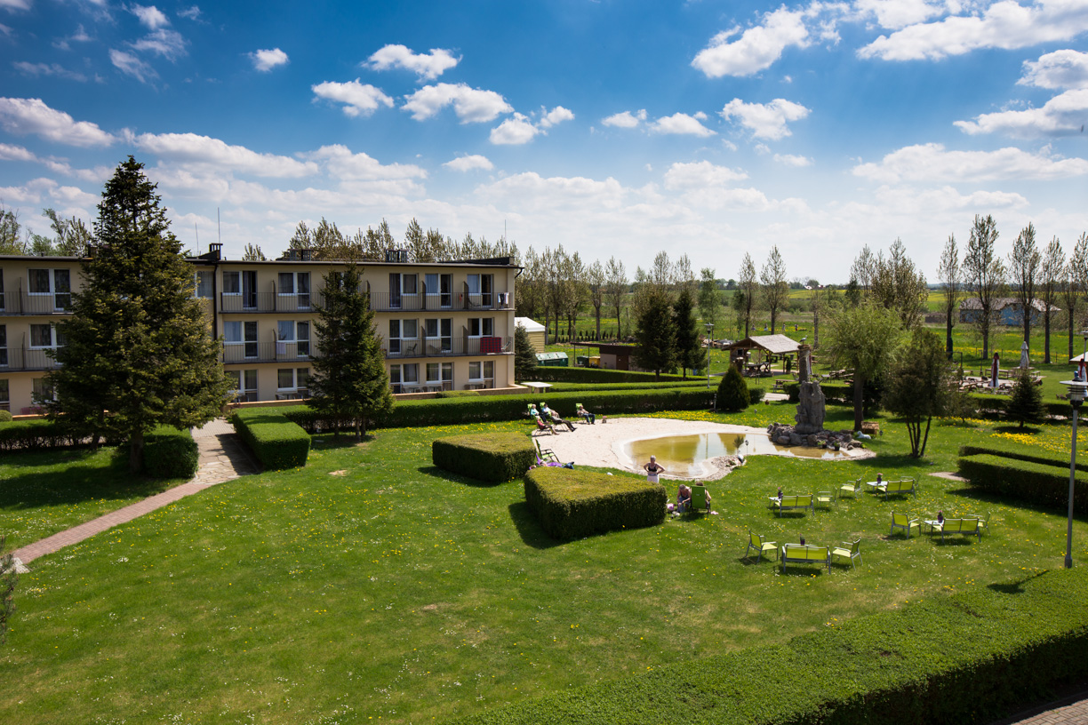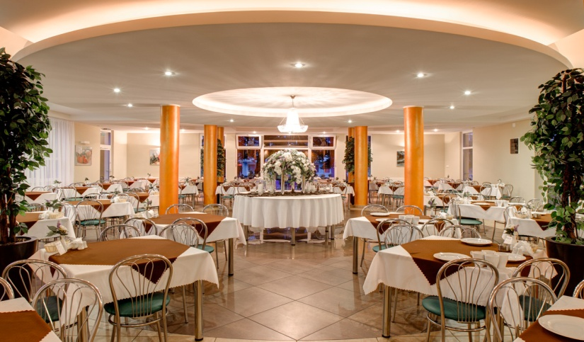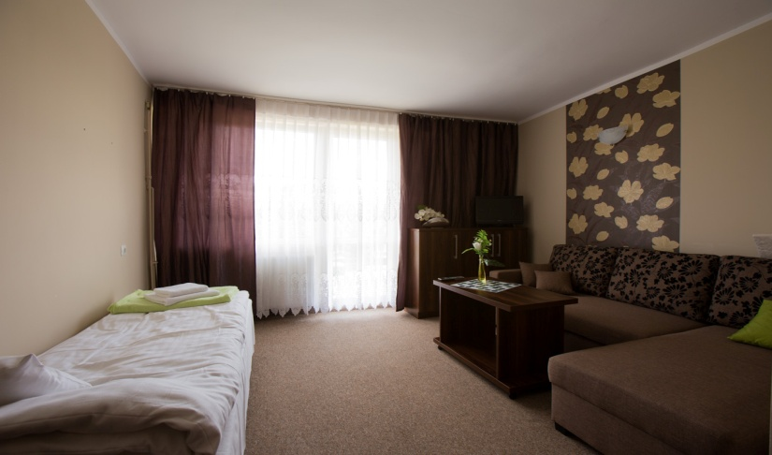

|  |  |
| --- | --- |
| termin | cena |
| 06.05 – 19.05.2025 | 3200 zŁ |
| 18.09 – 01.10.2025 | 3200 zł |

**Cena zawiera:**

* noclegi
* wyżywienie 3x dziennie
* całodobowa opieka medyczna;
* 2 zabiegi rehabilitacyjne dziennie wg wskazań lekarza
* 2 wieczorki taneczne przy muzyce
* 1 ognisko z pieczeniem kiełbasek
* transport autokarem
* ubezpieczenie NNW

**Dodatkowo płatne:**

* opłata klimatyczna płatna na miejscu
* TURNUS ROZPOCZYNA SIĘ KOLACJĄ (ZAKWATEROWANIE W POKOJACH OD GODZ.17.00 ) A KOŃCZY ŚNIADANIEM W DNIU WYJAZDU (OPUSZCZENIE POKOI DO GODZ. 11.00)
* PARKING BEZPŁATNY

**Sarbinowo**

**Biuro Podróży Prima Tour Kielce, ul. Solna 4A/10U, tel. 41 344 53 29, biuro@primatour.pl**

**WCZASY REHABILITACYJNE**

**Ośrodek Wypoczynkowy Sanatoryjny BESKID**

ul. Nadmorska 95, 76-034 Sarbinowo

**Położenie:** dwa 3-kondygnacyjne pawilony na 2,5 ha ogrodzonym terenie, około 60 metrów od morza.

**Zakwaterowanie:** pokoje 2-osobowe z łazienkami i TV; podwyższony standard.

**Do dyspozycji:** stołówka, kawiarnia, gabinety rehabilitacyjne, boiska sportowe, sala gimnastyczna, plac zabaw, miejsce grillowe, sprzęt plażowy.

**Wyżywienie:** 3 x dziennie.